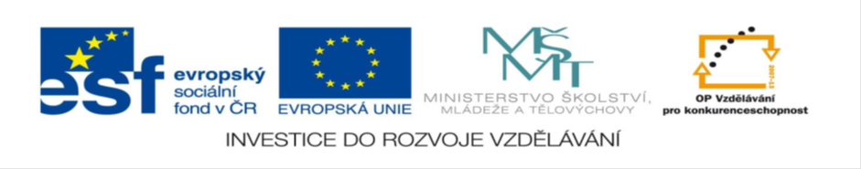

Unit 1 - My life: vocabulary revision
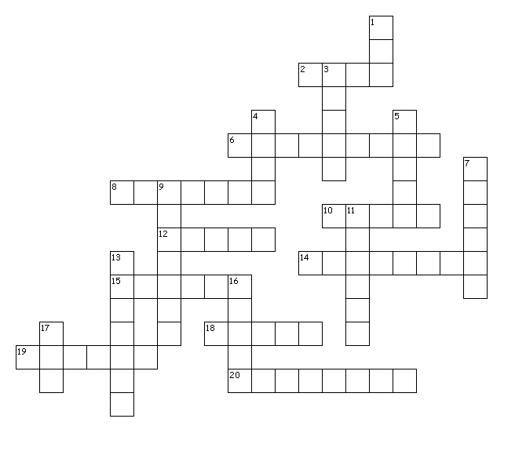

Across
2. město
6. září
8. místo toho
10. po
12. chléb
14. jazyk
15. sladkosti
18. nikdy
19. svíčka
20. procvičovat

Down
1. bochánek
3. starší
4. krmit
5. odjet
7. zima
9. předmět
11. končit
13. obvykle
16. spát
17. jíst

Solution:

Bun

Town

Older

Feed

Leave

September

Winter

Instead

Subject

After

Finish

Bread

Usually

Language

Sweets

Sleep

Eat

Never

Candle

Exercise

Název projektu: Šablony Špičák

Číslo projektu: CZ.1.07/1.4.00/21.2735

Šablona: III/2

Autor výukového materiálu: Mgr. Iveta Truhlářová

Výukový materiál vytvořen: říjen 2012

Výukový materiál je určen pro: sedmý ročník

VY_32_INOVACE_175

